Combustibles alternatifs
Charlie Forst donne ici des détails de deux combustibles que l’on peut utiliser pour la cuisine et qui peuvent être nouveaux pour certains lecteurs. Il travaille pour ECHO, 17391 Durrance Road, North Fort Myers, FL 33917-2200, Etats-Unis.
Poêle à scuire
Ce poêle est très facile à fabriquer et à utiliser si vous avez à votre disposition de la sciure à volonté. Elle chauffe à haute température et fait peu de fumée. Ce modèle est fabriqué avec 28 briques réfractaires qui forment un petit carré. Il peut aussi être fabriqué à l’aide d’une grosse boite ou d’un bidon métallique. Si vous n’avez pas de sciure de bois, expérimentez cette idée en utilisant des restes de maïs moulus comme combustible. Les déchets de riz, les copeaux de bois ou tout produit organique sec peuvent également être employés.
1 Fixez à la base un bambou étroit ou un tuyau en plastique, allant jusqu’au centre du foyer et servant de conduit d’air (A). Mettez en place un bambou plus gros (ou tuyau) au centre du poêle et bourrez la sciure tout autour jusqu’à ce que le poêle soit bien rempli (B). Retirez les bambous ou tuyaux avec précaution en les faisant tourner lentement. Placez quatre briques sur le dessus pour pouvoir poser la marmite. Allumez la sciure par en bas en y mettant d’abord un morceau de papier que vous enflammerez ensuite à l’aide d’une allumette. S’il y a trop d’air et que le poêle est trop chaud, réduisez l’arrivée d’air avec une brique ou une pierre (C).

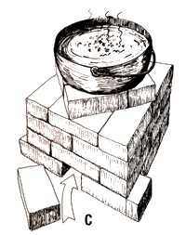
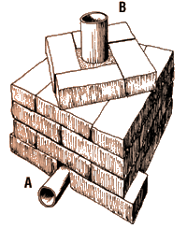
2. Une fois allumé, le poêle produit beaucoup de chaleur et brûle jusqu’à six heures de suite. Il peut être utile de placer sur la sciure une plaque de métal où vous aurez découpé un trou. Cette plaque de métal descend à mesure que la sciure brûle et régularise la combustion..

Digesteur à biogaz
De nombreux lecteurs de Pas à Pas nous demandent depuis plusieurs années des informations sur les digesteurs à biogaz. Jusqu’alors nous n’avons pas pu transmettre beaucoup d’informations utiles sur les petits digesteurs. Pourtant, ce modèle de Charlie Forst d’ECHO est conçu pour un foyer ayant à sa disposition le fumier de trois ou quatre vaches ou buffles, ou de six chèvres: il peut produire assez de gaz de cuisine et de lumière pour toute une famille.
L’emploi d’un digesteur à biogaz a pour but d’enfermer le gaz méthane émanant du fumier animal afin de produire du gaz domestique utile pour la cuisine ou de la lumière. Toutes sortes de modèles ont été créés, mais le monde est plein de digesteurs à biogaz qui ne marchent pas. L’idée proposée ici est simple et pratique, mais le digesteur nécessite une attention quotidienne particulière pour qu’il fonctionne correctement. Après avoir été utilisé dans le digesteur, le fumier peut servir d’excellent engrais.
1 Il vous faut obtenir cinq grands bidons ou fûts (44 galons ou 80 litres de capacité). Les bidons en plastique sont les meilleurs, mais si les bidons en métal sont les seuls disponibles, une couche de peinture à l’intérieur empêchera la formation de trous. (Verser la peinture dans le bidon A et roulezle afin que la peinture couvre bien tout l’intérieur.) Deux des bidons doivent être un peu plus petits pour pouvoir entrer facilement dans les plus grands (et bouger librement de haut en bas).

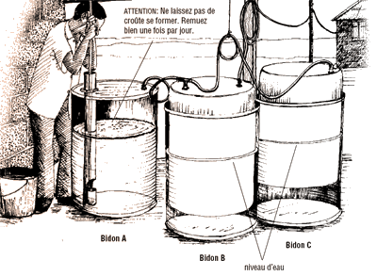
2 Bidon A: le digesteur, nécessite un couvercle fermant très hermétiquement (il n’a pas besoin d’être retiré). Fixez un gros bambou ou un tuyau en plastique allant jusqu’au fond du digesteur et dont le côté sera coupé pour qu’il puisse servir à mélanger le fumier plus facilement. Installez ensuite un tuyau en plastique s’emboîtant juste dans le trou du couvercle, avec si possible un robinet pour régler le débit de gaz. Scellez hermétiquement tous les raccords avec du goudron.
3 Retournez un bidon en plastique vide et placez-le à l’intérieur du bidon B. Vous n’avez pas besoin de couvercles pour ces deux bidons car l’eau sert de joint. Le tuyau contenant le gaz entre par le haut du bidon retourné et on y fixe un double connecteur. Le gaz entre d’abord dans le bidon B, mais à mesure que celui-ci se remplit il entre dans le bidon C qui est construit exactement de la même façon que le bidon B. Le méthane pour la cuisine et la lumière s’écoule du bidon B par un autre tuyau en plastique. Ce tuyau le transporte jusqu’à la cuisine. Utilisez des briques ou des pierres pour faire du poids sur les bidons B et C et pour faire monter la pression.
4 Quand vous mettrez le digesteur en marche, seul le fumier de vache devrait être utilisé pour que les conditions de fonctionnement soient correctes. Le fumier de chèvre ou de buffle ne marche pas! Une fois la mise en marche effectuée, ramassez chaque jour le fumier frais des animaux à l’aide d’un seau. Retirez chaque jour environ 2% du purin (mélange de fumier et d’eau) du digesteur. Laissez reposer. Retirez le liquide et mélangez-le au fumier frais. Il se peut que vous deviez rajouter un peu d’eau pour obtenir un mélange bien coulant. Ajoutez-la avec précaution dans le digesteur par le gros tuyau et mélangez bien. Il est essentiel de bien mélanger le contenu du digesteur une fois par jour, sinon une croûte se formera et le digesteur ne pourra pas fonctionner. Vous ne pouvez donc pas vous absenter quelques jours en oubliant votre digesteur à biogaz!
Charlie attache une vieille boite à conserves à un bâton et l’utilise pour retirer, mélanger ou verser le purin. Pour réellement bien mélanger le purin dans le digesteur, il adapte cet outil et lui ajoute une simple valve. Il découpe le fond de la boite et le fixe sur l’un des côtés grâce à un fil de fer, et utilise une boucle de fil de fer plus grosse pour bloquer l’autre côté. Ce qui lui permet de remonter le purin du fond du bidon et de bien le mélanger.
5 Le fumier utilisé peut ensuite servir d’engrais. Mais attention, il est très puissant et risque de brûler les plantes si vous ne le mélangez pas à de l’eau ou ne l’incorporez pas à un compost.
6 Le méthane est potentiellement dangereux; ne fumez donc pas à proximité du digesteur et placez-le à bonne distance de la cuisine.
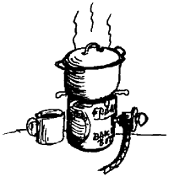

This page was last updated on 13 September 2005

Source : http://tilz.tearfund.org/Francais/Pas+%C3%A0+Pas+41-50/Pas+%C3%A0+Pas+46/Combustibles+alternatifs.htm

